Сценарий общешкольного мероприятия в коррекционной школе по теме:
"ДЕНЬ ПАМЯТИ И СКОРБИ"
В1
Здравствуйте ребята! Кто знает какое сегодня число? (21)
А месяц? (июнь)
Правильно

В2
Значит завтра будет 22 июня! Верно?
22 июня считается денем «памяти и скорби»
Кто знает почему? (ответы детей)

В1
22 июня. В этот день 1941 года началась Великая Отечественная война.
В2
Тогда рано утром без объявления войны фашистская Германия напала на нашу Родину.
Видео ,клип
В1
Вот так наша страна узнала о начале войны. По радио звучал голос Левитана, который объявил о начале войны и призывал всех встать на защиту нашей Родины.

В2
На защиту своего отечества встал весь народ нашей страны.

Видео, клип «Вставай страна огромная»

В1
Четыре долгих года шла Великая Отечественная война, 4 года продолжалась гигантская битва с германским фашизмом. Шёл смертельный бой не ради славы, а ради жизни на земле. Но даже в дни тяжёлых испытаний советские воины верили, что придёт час победы и ненавистный враг будет разбит.
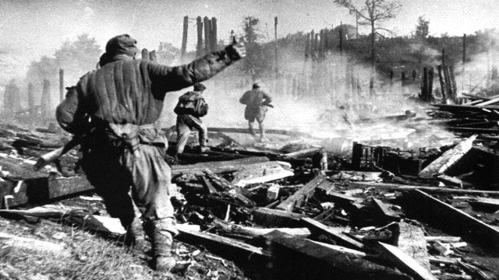 СЛАЙД №1

В2
На морях и океанах, на суше и в небе, в лесах и болотах, городах шли ожесточённые бои.

Наш народ нес большие потери. Было очень, очень большое количество убитых и раненых.
Но на борьбу с врагом поднялись все люди, от мала до велика…
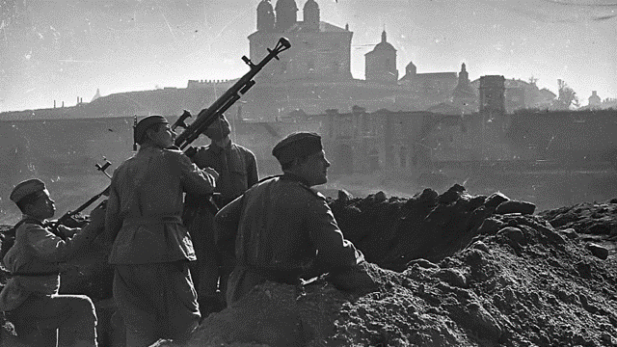 СЛАЙД №2

В1
В тылу трудились женщины и дети: выпускали снаряды, шили одежду,
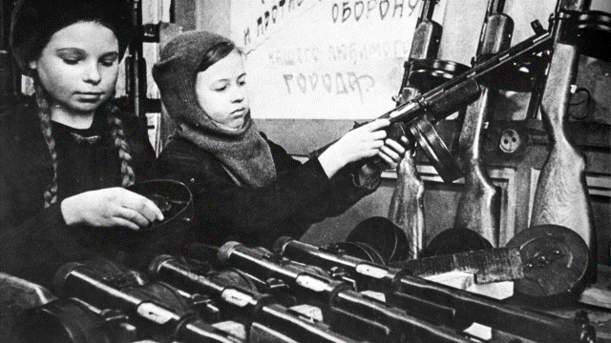 СЛАЙД № 3

лечили раненых.
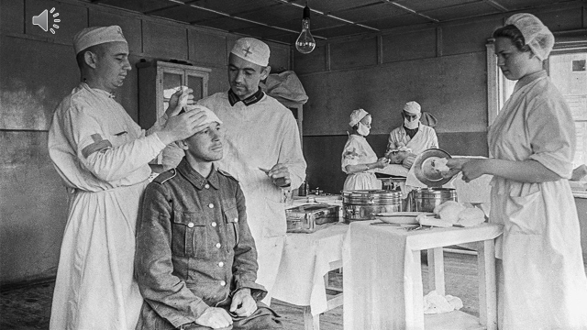 СЛАЙД №4

В2
До войны это были самые обычные мальчишки и девчонки. Они учились, помогали старшим, играли, бегали и прыгали. В те горестные годы войны дети быстро взрослели. В тяжёлые для страны времена они наряду со взрослыми терпели холод, нужду и голод.

СЛАЙД №5(ДЕТИ)
В1
Все, в том числе и дети работали во время войны по 12 часов, а потом возвращались в холодные свои дома. Ели после работы хлеб, мороженную картошку и пили чай из моркови. Даже очистки не выбрасывали в то время, а употребляли в пищу.

СЛАЙД №6 (ДЕТИ ЕДЯТ)
В2
Но несмотря на суровую обстановку было принято решение правительства продолжать обучение детей. Ученики приступили к занятиям. Очень часто во время уроков раздавался вой сирены, предупреждавший об очередной бомбежке, или артобстреле. Ученики тогда быстро и организованно спускались в бомбоубежище, где продолжали заниматься.

СЛАЙД №7 (ДЕТИ В ШКОЛЕ)

В1
Фашисты разрушили на нашей земле очень, очень много городов, сожгли очень, очень много сёл и деревень, погибло огромное количество людей. Но наш народ верил в победу, сражался с ненавистным врагом и разгромил его. Благодаря героизму нашего народа и вере в победу 9 мая 1945 года Великая Отечественная война закончилась.

Видео, клип
(звучит голос Левитана, провозгласивший о Великой Победе)

В2
Вот так все люди узнали о Победе. По всей стране по радио звучали эти слова.
Стали отстраивать города и сёла.
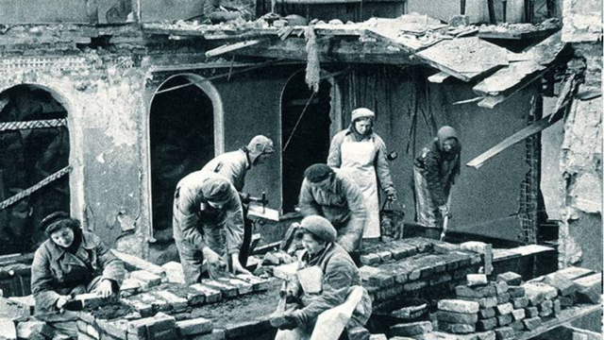СЛАЙД №8

13 городов нашей Родины стали городами- героями.

СЛАЙД №9 (ГОРОДА ГЕРОИ) перечислить.

В1
По всей нашей стране существуют памятники героям Великой Отечественной Войны. Люди приносят к ним цветы, что б почтить память погибших.

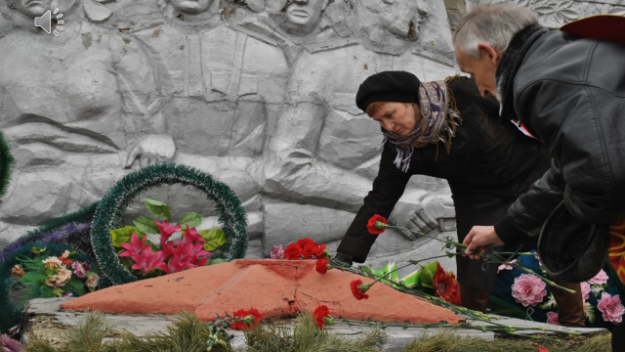 СЛАЙД№ 10
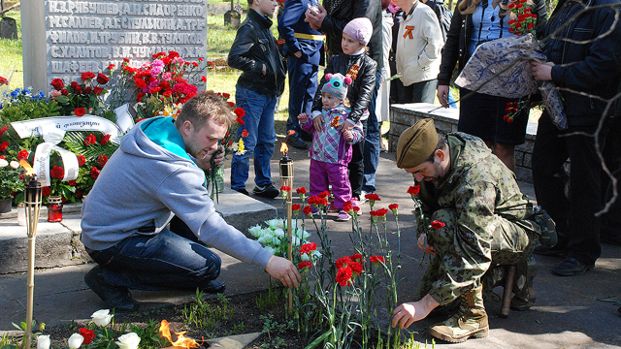 СЛАЙД №11

Показать глобус.

В2
Посмотрите, какой маленький земной шар и на нём всем есть место: и людям, и животным, и рыбам, и воде, и лесам, и полям. Нам надо беречь нашу хрупкую планету, она наш дом. А для этого нужно всем людям на земле жить в мире.

В1
Чтобы взрослые и дети жили счастливо на свете, что нужно?
Дети: (мир)

В2
Сейчас мы раздадим вам всем вот такие цветные ладошки, вы напишите на них свои имена и приклеите их вокруг нашего земного шара.

В1
Посмотрите какой замечательный рисунок у нас получился. Это символ мира и дружбы на всей нашей планете.
(Песня солнечный круг).

В2
А Сейчас мы с вами пойдем к нашему памятнику павшим воинам и тоже возложим цветы.

Вопросы
В1 Когда началась Великая Отечественная война?
В2 С кем воевала наша страна?
В1 Как жилось людям во время войны?
В2 Что делали дети во время войны?
В1 Когда закончилась Великая Отечественная война?
В2 Кто победил в этой войне?
В1 Какие города герои вы знаете?
В2 Должны ли мы помнить и уважать солдат, которые отдали свои жизни в этой войне?
В1 Как мы можем это делать?

